Choros Nº 2 à luz das propostas analíticas de Nicholas Cook
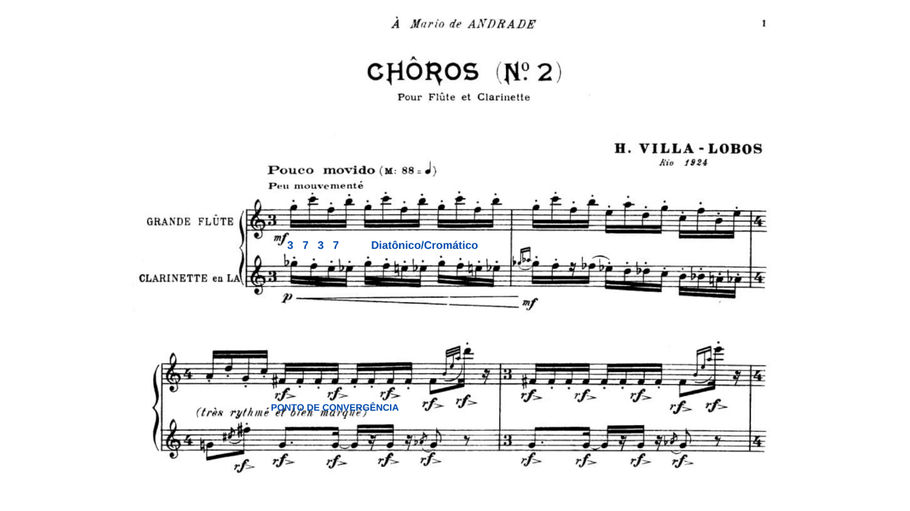
Exemplo Musical 1 – Introdução da música.

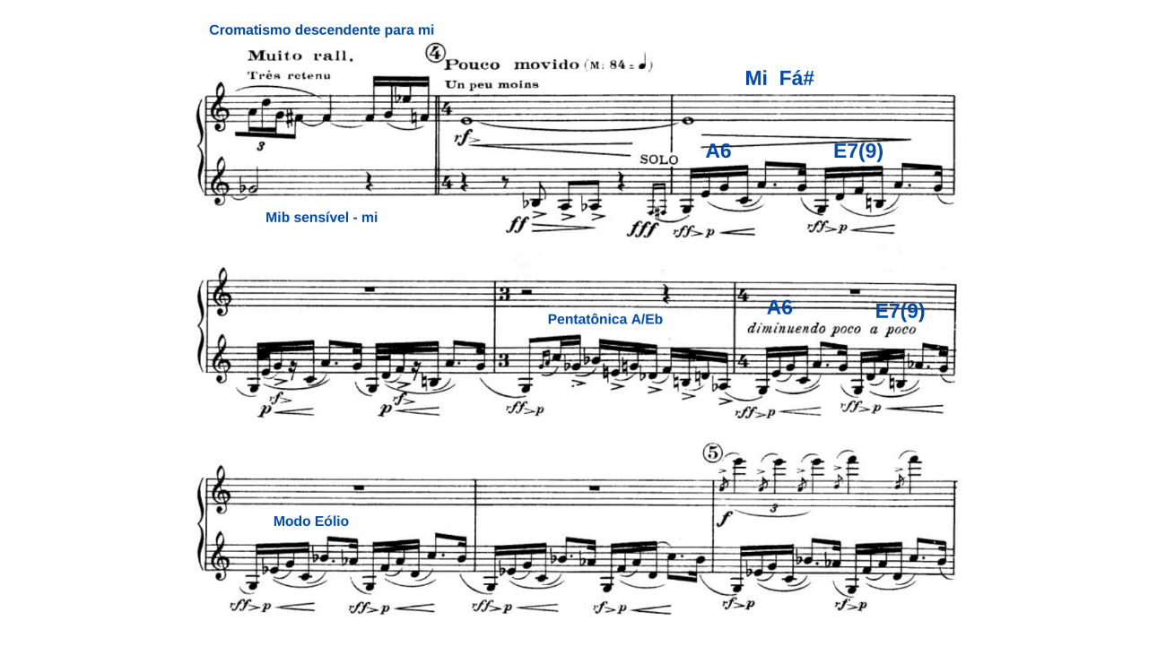
Exemplo Musical 2 – Apresentação do tema pela clarineta.

Referências Bibliográficas
CHERNAVSKY, A. Em busca da alma musical da nação: um estudo comparativo entre os nacionalismos musicais brasileiro e espanhol a partir das trajetórias e das obras de Heitor Villa-Lobos e Manuel de Falla. Tese de Doutorado. Campinas: Instituto de Artes, Universidade Estadual de Campinas, 2009.
COOK, Nicholas. A Guide to Musical Analysis. Nova Iorque. W. W. Norton & Company, 1987.
COOK, Nicholas. EVERIST, Mark. Rethinking Music. New York: Oxford University Press, 1999.
GUÉRIOS, P. R. Heitor Villa-Lobos: o caminho sinuoso da predestinação. Rio de Janeiro: Editora FGV, 2003.
HAAG, C. O homem que precisou inventar um Brasil. Revista Pesquisa FAPESP, São Paulo, n. 193, Humanidades, Música, 2012.
NÓBREGA, A. Os Choros de Villa-Lobos. Rio de Janeiro: Museu Villa-Lobos, 1976.
SALLES, P. D. T. Villa-Lobos: processos composicionais. Campinas: Unicamp, 2009.
SCHUENCK, Rubem. Três obras de câmara de Heitor Villa-Lobos (1887-1959) analisadas sob o ponto de vista da parte da flauta à luz dos manuscritos do Museu Villa-Lobos: Choros nº 2 (1924), Quinteto em Forma de Choros (1928), e Bachianas Brasileiras nº 6 (1938). Tese de Doutorado. Belo Horizonte: Escola de Música, Universidade Federal de Minas Gerais, 2017.
TACUCHIAN, R. Villa-Lobos e Stravinsky. In.: Revista do Brasil: edição especial Villa- Lobos. Ano 4, no.1. Rio de Janeiro: Rioarte, 1988

